Установка системы Контур-Экстерн
Инструкция подходит как для первичной установки, так и для обновления системы Контур-Экстерн при продлении.
Для установки необходимы права администратора.
1. Для начала установки зайдите с помощью интернет-браузера Internet Explorer по адресуhttps://install.kontur.ru/kekep
При первом входе может потребоваться запуск утилиты AddToTrusted. Скачайте и запустите программу. После завершения установки закройте все окна интернет-браузера Internet Explorer и заново зайдите по адресу https://install.kontur.ru/kekep
2. Нажмите Далее. Веб-диск автоматически проверит, какие компоненты необходимо установить или обновить. По окончании процесса проверки нажмите на кнопку Установить
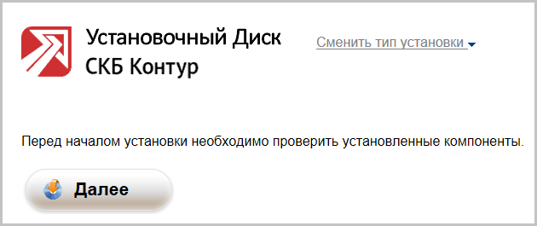
3. Дождитесь окончания процесса установки и перезагрузите компьютер.
4. Заново зайдите на https://install.kontur.ru/kekep, нажмите Далее. Дождитесь окончания процесса.
5. Подсоедините Рутокен Лайт — носитель для ключей электронной подписи.
Если при работе с Рутокен появляется окно с просьбой указать пин-код, введите значение пин-кода по умолчанию — 12345678
- Если у вас есть действующий сертификат (например, при переносе системы на новый компьютер), для его установки нажмите Установить с Рутокена.

Если Сертификат у вас на флешке:

Копирование контейнера также можно выполнить с помощью КриптоПро CSP. Для этого необходимо выполнить следующие шаги:
1. Выбрать Пуск / Панель Управления / КриптоПро CSP.
2. Перейти на вкладку Сервис и кликнуть по кнопке Скопировать контейнер (см. рис. 1).
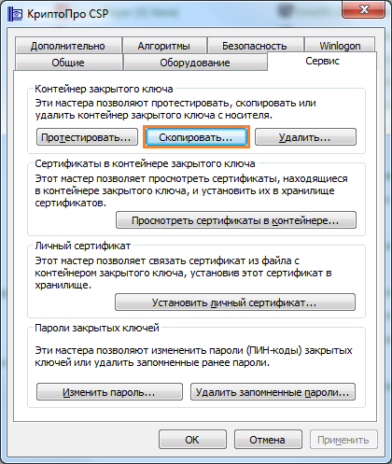
Рис. 1. Окно «Свойства КриптоПро CSP»
3. В окне Копирование контейнера закрытого ключа нажать на кнопку Обзор (см. рис. 2).
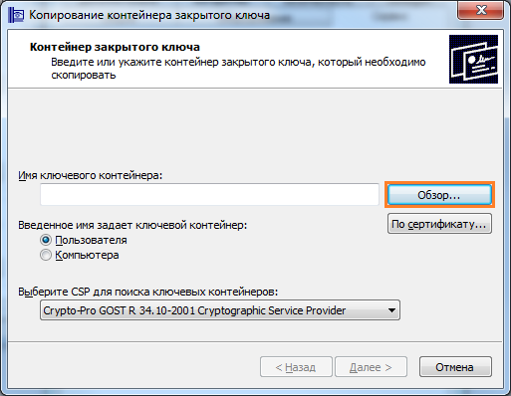
Рис. 2. Копирование контейнера закрытого ключа
4. Выбрать контейнер из списка, кликнуть по кнопке Ок, затем Далее (см. рис. 3).
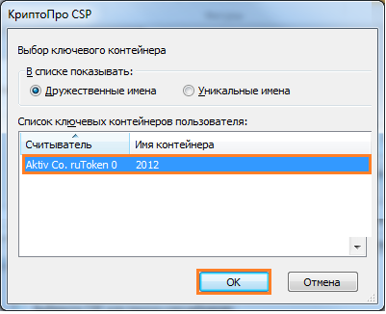
Рис. 3. Выбор контейнера
Если копирование производится с рутокена, то появится окно ввода пин-кода, в котором следует указать стандартный pin-код - 12345678.
5. Далее необходимо указать вручную имя контейнера, на который будет выполнено копирование. В названии контейнера допускается русская раскладка и пробелы. Затем выбрать Готово (см. рис. 4).
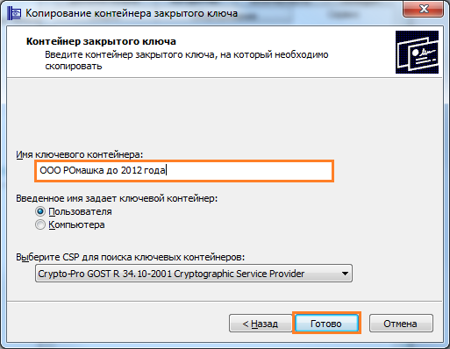
Рис. 4. Имя ключевого контейнера
6. В окне Вставьте чистый ключевой носитель необходимо выбрать носитель, на который будет помещен новый контейнер (см. рис. 5).
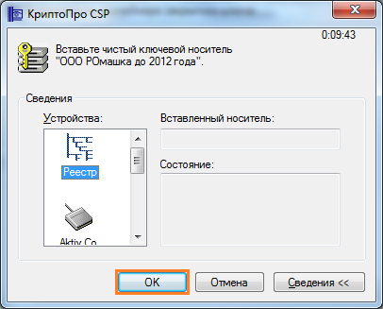
Рис. 5. Выбор чистого ключевого носителя
7. На новый контейнер будет предложено установить пароль. Установка пароля не является обязательной, можно оставить поле пустым и нажать на кнопку Ок (см. рис. 6).
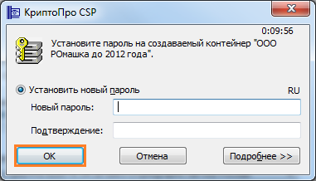
Рис. 6. Установка пароля на контейнер
Если копирование выполняется на смарт-карту ruToken, сообщение будет звучать иначе (см. рис. 7). Следует указать стандартный pin-код - 12345678.
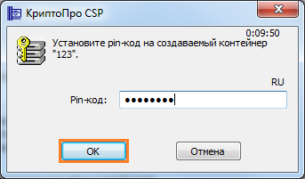
Рис. 7. Pin-код для контейнера
Обращаем ваше внимание: в случае утери пароля/pin-кода использование контейнера станет невозможным.
8. После выполнения копирования система вернется на вкладку Сервис в окне КриптоПро CSP. Копирование завершено. Если планируется использовать для работы в системе «Контур-Экстерн» новый ключевой контейнер, необходимо установить личный сертификат (см. Как установить личный сертификат?).

Установка через меню «Просмотреть сертификаты в контейнере»
Для того, чтобы установить сертификат, необходимо выполнить следующие шаги:
1. Выбрать Пуск / Панель управления / КриптоПро CSP, перейти на вкладку Сервис и кликнуть по кнопке Просмотреть сертификаты в контейнере (см. рис. 1).
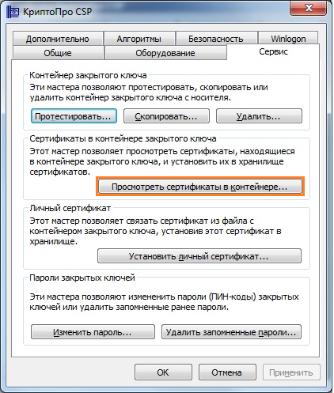
Рис. 1. Окно «Свойства КриптоПро CSP»
2. В открывшемся окне нажать на кнопку Обзор, чтобы выбрать контейнер для просмотра. После выбора контейнера нажать на кнопку Ок (см. рис. 2).
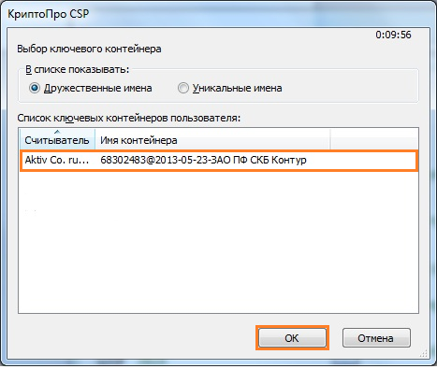
Рис. 2. Окно выбора контейнера для просмотра
3. В следующем окне кликнуть по кнопке Далее.
Если после нажатия на кнопку Далее появляется сообщение В контейнере закрытого ключа отсутствует открытый ключ шифрования, необходимо перейти к установке сертификата с помощью Варианта 2
4. Если уставлена версия КриптоПро CSP 3.6 R2 (версия продукта 3.6.6497) или выше, то в открывшемся окне следует нажать на кнопку Установить, после чего утвердительно ответить на уведомление о замене сертификата (если оно появится).
Если кнопка Установить отсутствует, то в окне Сертификат для просмотра необходимо нажать кнопку Свойства (см. рис. 3).
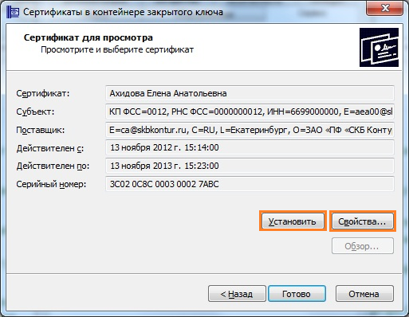
Рис. 3. Окно просмотра сертификата
5. В открывшемся окне выбрать Установить сертификат (см. рис. 4).
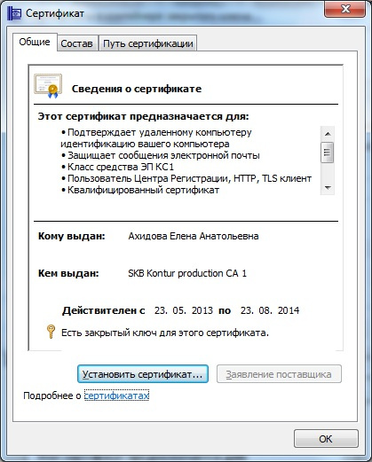
Рис. 4. Окно просмотра сертификата
6. В окне Мастер импорта сертификатов следует выбрать Далее.
7. Если уставлена версия КриптоПро CSP 3.6 или 3.0, то в следующем окне достаточно оставить переключатель на пункте Автоматически выбрать хранилище на основе типа сертификата и нажать Далее (см. рис. 5). Сертификат будет установлен в хранилище Личные.
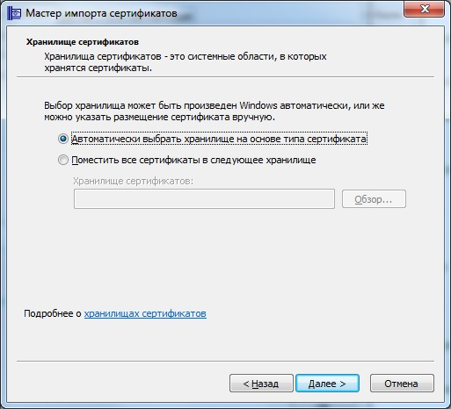
Рис. 5. Окно выбора хранилища сертификатов
Если уставлена версия КриптоПро CSP 2.0, то в появившемся окне необходимо поставить переключатель Поместить все сертификаты в следующее хранилище, кликнуть по кнопке Обзор и выбрать хранилище Личные (см. рис. 6).
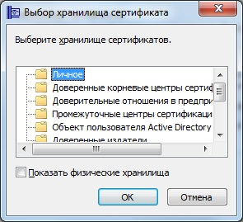
Рис. 6. Выбор хранилища сертификатов
8. В следующем окне следует выбрать Далее, затем нажать на кнопку Готово и дождаться сообщения об успешной установке (см. рис. 7).
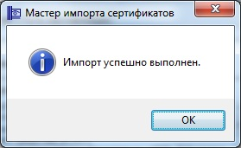
Рис. 7. Сообщение об успешной установке сертификата

